Уважаемые участники!

Высылаем схему прохода на III Национальную конференцию «Общество для всех возрастов» от метро Кропоткинская:
г. Москва, 1-ый Зачатьевский переулок, дом 4 («Инфопространство») м. Кропоткинская

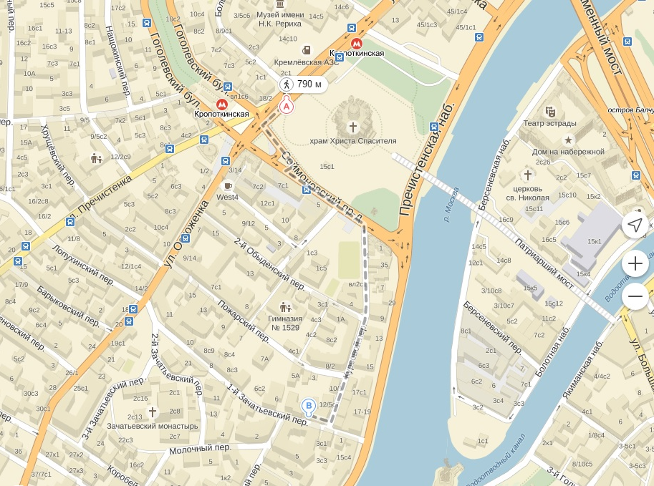

С уважением,
Организационный комитет
III Национальной конференции
«Общество для всех возрастов»

Контактные данные: Мараховская Таисия, ageingforum2015@gmail.com

